为 DeFi 监管做好准备：可移植 KYC 的作用

作者：Thomas Gentle 来源：coindesk 翻译：善欧巴，本站

过去几年，全球加密货币监管格局迅速演变，监管规则制定的快速步伐不太可能在短期内放缓。立法者越来越多地将重点从中心化加密货币交易所转移到去中心化金融 (DeFi) 协议和应用程序 (dApps)。

欧盟通过 MICA 立法已经给 DeFI 公司带来压力，迫使它们开始对用户进行 KYC 审核，因为只有“真正去中心化”的项目才不受 MICA 监管，而实际上大多数 DeFi 应用程序都有组织或个人最终控制它们。此外，欧盟委员会的目标是在 2024 年底之前发布有关 DeFI 风险和建议的完整报告。在美国，SEC 已开始对全球最大的 DEX Uniswap 采取执法行动。

随着 DeFi 参与者数量的增加（如下图所示），监管机构对 DeFi 领域的关注度也越来越高。尽管未来立法的具体性质仍不确定，但可以肯定的是，反洗钱 (AML) 和了解你的客户 (KYC) 的基本原则将适用于 DeFi。

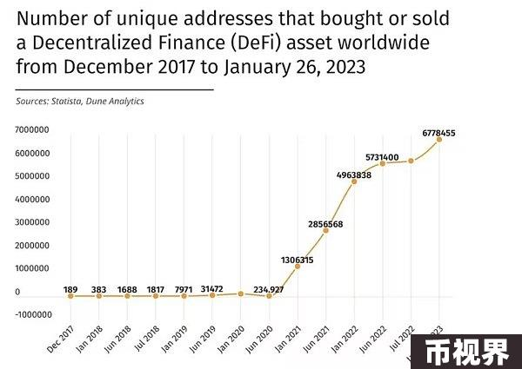

受监管机构通常遵循标准化的 KYC 框架来满足其监管要求：

通过文件或非文件方式确认客户身份（客户识别程序/CIP）。

通过扫描制裁、政治公众人物 (PEP)、负面媒体名单、客户职业、预期活动等来评估客户风险。

持续监控后续是否被列入反洗钱监视名单、负面媒体名单、活动高峰等。

目前，每个个人开户的机构都会重复 KYC 流程的所有三个步骤。这要求个人多次提交相同的文件和信息。由于开设新银行账户并不是一件频繁的事情，因此客户通常不会强烈感受到重复 KYC 带来的不便。然而，在 DeFi 中，一个人每天可能会与 10 或 15 个协议进行交互。要求个人多次完成 KYC 会导致挫败感，并将 DeFi 变成传统金融系统的数字版本。

还有另一种选择：便携式 KYC。

DApp 现在拥有一个独特的机会来实现这一点，无论是在当前基本不受监管的环境中，还是在未来颁布 DeFi 特定的 AML/KYC 法规时。在无监管的环境中，公共区块链技术允许用户提交身份证明文件，根据 AML 监视名单筛选他们的姓名，扫描他们的链上活动以查找 AML 风险，并将每张支票的证明存储在他们的钱包中。然后，用户可以与获得许可的 dApp 进行交互，其智能合约可以过滤掉未通过 KYC 检查的用户。

这种方法对个人有利，因为他们不需要忍受反复提交文件的麻烦。它还为 dApp 带来了重大好处，确保它们不会冒违反制裁和洗钱规则的风险，同时节省合规人员和系统方面的资金，并抵御女巫攻击。

受 AML/KYC 法规约束的 DApp 可以使用便携式 KYC 来满足其监管义务的各个方面，类似于不受监管的 dApp。但是，受监管的 dApp 需要完全访问其客户的底层文档才能做出入职决策。虽然客户文档不能存储在公共区块链上，但受监管实体可以聘请服务提供商协助履行其 AML/KYC 义务。因此，便携式 KYC 服务提供商可以存储客户文档并将其传输给实体，使其能够决定是否让用户入职。

即将转向受监管的 DeFi 协议凸显了对创新合规解决方案的需求。便携式 KYC 提供了一种实用的方法来平衡用户便利性和监管要求，使 dApp 能够降低合规成本并降低风险。通过现在做好准备，DeFi 组织可以确保顺利过渡到更加受监管的未来，从而在生态系统中培养信任和韧性。